Ejercicio 1.

1. 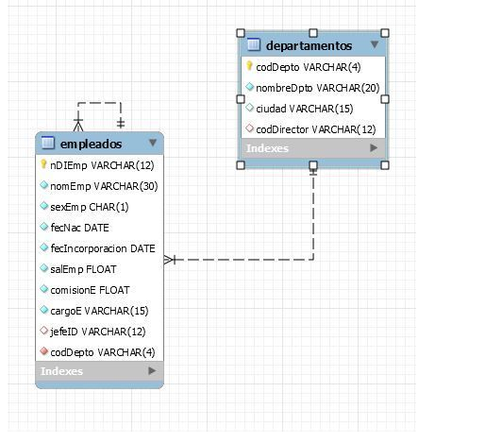Generar las tablas correspondientes sin las llaves foráneas
2. Adicionar las llaves foráneas correspondientes, colocando la restricción de borrado en cascada y restringir la actualización.
3. Ampliar el campo codDepto de la tabla departamentos a 8 caracteres y autoincremental.
4. Colocar el autoincremental de la tabla Departamentos que inicie desde 100
5. Incluir 2 empleados y 1 departamento, en los empleados uno es el jefe del otro.

Ejercicio 2.

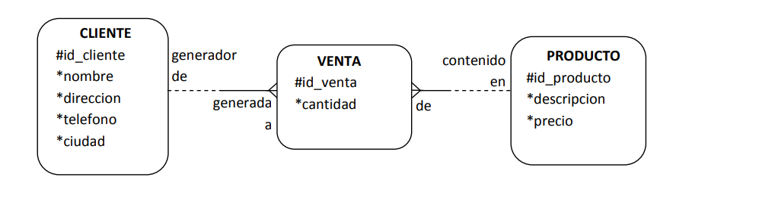

1. Crear las tablas correspondientes junto con las llaves primarias y foráneas colocando la restricción de borrado restringido y actualización en cascada.

CREATE TABLE CLIENTES (id_cliente VARCHAR(12), nombre VARCHAR(30), dirección VARCHAR(15), teléfono VARCHAR(10), ciudad VARCHAR(15), PRIMARY KEY (id_cliente));

CREATE TABLE VENTAS (id_venta VARCHAR(12), Id_cliente VARCHAR(12), Id_producto(12), cantidad VARCHAR), PRIMARY KEY (id_venta), FOREIGN KEY (Id_cliente) REFERENCES clientes(id_cliente) ON DELETE RESTRICT ON UPDATE CASCADE, FOREIGN KEY (Id_productos) REFERENCES clientes(id_productos) ON DELETE RESTRICT ON UPDATE CASCADE);

CREATE TABLE PRODUCTOS (id_producto VARCHAR(12), descripción VARCHAR(100), precio FLOAT, PRIMARY KEY (id_producto));

1. Cambiar el #id_cliente de la tabla CLIENTE por dato numérico de tamaño 10

ALTER TABLE clientes MODIFY id_cliente INT(10);

1. Cambiar el #id_venta de la tabla VENTA con autoincremental

ALTER TABLE ventas AUTO_INCREMENT id_venta;

1. Cambiar el nombre de la tabla VENTA por VENTAS

ALTER TABLE venta RENAME ventas

1. Adicionar 2 clientes, 4 ventas y 3 productos.